ГБОУ СОШ №1384 имени А.А.Леманского

ПРОЕКТНАЯ РАБОТА

Обучающая программа
по определению различных стихотворных размеров

Автор проекта: Алтынбаев Рамиз,
ученик 9 класса А

Руководитель: Петрухина Юлия Борисовна,
учитель русского языка и литературы

Москва, 2013

Оглавление
Введение 3
Гипотеза проекта 4
Цель проекта 4
Этапы работы 4
Описание программы 5
Схема работы программы 6
Перспективы развития проекта 7
Результат проектирования 7
Список ресурсов 8

Введение
В программе по литературе предусмотрено овладение учениками навыками определения стихотворных размеров. Это занятие сродни математике, требует четких знаний, логики и педантичности. Именно поэтому задание определить стихотворный размер часто вызывает затруднения у школьников. Часто определение стихотворного размера помогает более полно раскрыть замысел поэта, прочувствовать интонацию стихотворения, а значит понять произведение. Но я знаю на своем опыте, как трудно даются эти ямбы, дактили и амфибрахии! Хорошо бы иметь компьютерную программу, которая бы одним нажатием кнопки определяла размер стиха.
Я увлекаюсь информатикой и программированием. Сел за работу. И получилась программа, которая не просто дает подсказку, а помогает научиться определять размеры самостоятельно, тем самым приобретая знания, развивая логику и воспитывая педантичность.
Надеюсь, что написанная мной программа поможет ученикам 5-11 классов научиться определять стихотворный размер и делать более полный анализ лирического произведения.
Представляю компьютерную программу «Обучающая программа по определению различных стихотворных размеров».

Гипотеза проекта
Возможно создать программу-тренажер по определению стихотворных размеров.

Цель проекта
Создать эффективную в использовании и простую в обращении программу-тренажер для помощи обучающимся в обучении определению стихотворного размера и анализу лирического произведения.

Задачи проекта
- Более глубокое и детальное изучение теории стихосложения
- Создание программы
- Апробация программы

Этапы работы
- Изучение стихотворные размеры.
- Выявление закономерность расположения ударных слогов по отношению к безударным слогам.
- Составление формулы (для двухсложных и трехсложных размеров отдельно)
- Выделение переменные с наибольшим значением для определения размеров.
- Оформление продукта в окне программы.
- Корректировка кода программы.
- Апробация программы в классе.
- Анализ результатов.

Описание программы
Для работы с программой необходима платформа .Net frame work. Чтобы получить необходимый результат, размер стиха, необходимо ввести одну или несколько строк из стихотворения, указывая ударения клавишей shift. Если результат программы и пользователя совпадет, то программа сообщит о том, что ответ правильный, а так же, если это понадобится, проинформирует дополнительной информацией. В случае если входные данные не совпадают с решением программы, программа сообщит, что ответ неверен и даст несколько попыток на исправления. Язык программирования: Microsoft Visual C#.
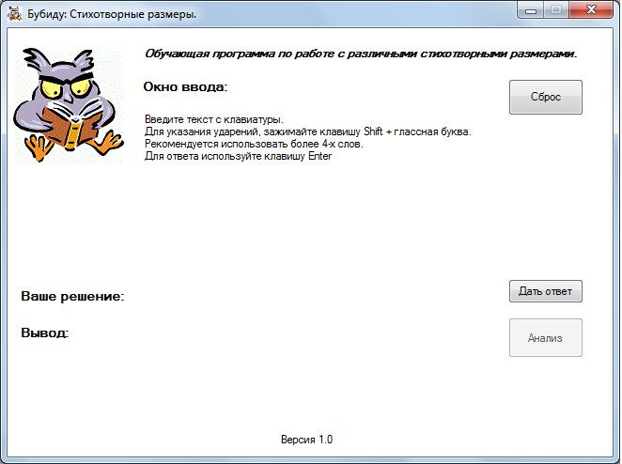

Схема работы программы
Начало

Ввод клавиши

Формулы, вычисления
Конец
Вывод «Неправильно» + N-ое количество попыток
Вывод «Правильно» + дополнительная информация

Обработка информации, вычисление стихотворного размера

Ввод ответа

Сравнение вывода программы и пользователя

Перспективы развития проекта
В программу уже введены разделы «Информатика», «Математика» и «Русский язык», которые позволят совершенствовать свои знания и навыки по этим предметам. По информатике – по переводу чисел в другую систему исчисления, по математике – в построении графиков и решении уравнений, по русскому языку – в правописании суффиксов причастий и по другим орфографическим правилам. После доработки этих разделов я планирую ввести и другие предметы.

Результат проектирования
Главным результатом моей работы стало то, что я проверил свои силы и понял, что могу реализовать достаточно сложную задачу в области программирования и создать продукт, полезный многим ребятам. Более того, я теперь очень хорошо разбираюсь в теории стихосложения.
Программа выложена в сети Интернет в свободном доступе на сайте учителя Петрухиной Юлии Борисовны - http://jbp.fo.ru

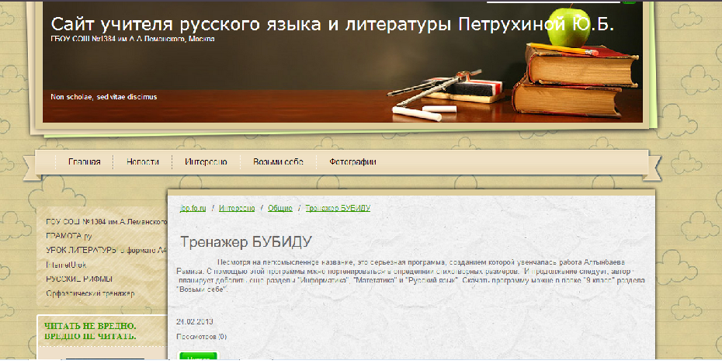
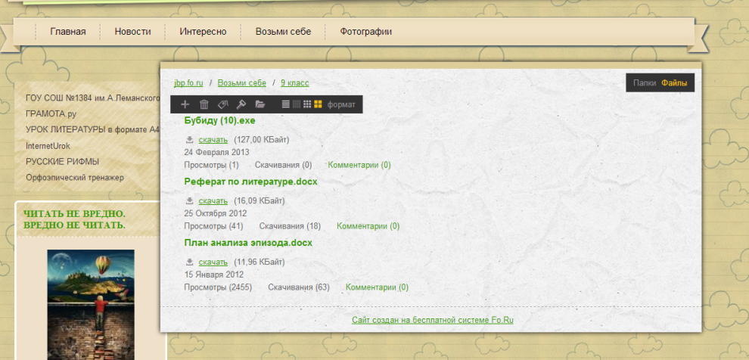

Список ресурсов
http://www.genon.ru/
http://rifma.com.ru/AZ-0.htm

